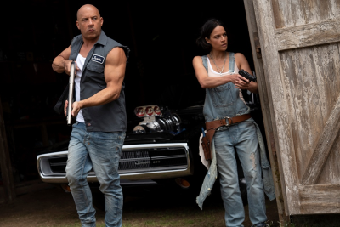
Rýchlo a zbesilo 9
(FF9)
Premiéra: 17. 6. 2021

UIP - Universal, USA, 2021
Réžia: Justin Lin
Scenár: Daniel Casey, Justin Lin
Kamera: Stephen F. Windon
Hudba: Brian Tyler
Hrajú: Vin Diesel, Michelle Rodriguez, John Cena, Tyrese Gibson, Jordana Brewster, Charlize Theron, Helen Mirren

Ani ten najrýchlejší vodič na svete nedokáže ujsť pred svojou minulosťou. Zistí to aj drsniak Dominic Toretto, ktorému osud prihral do cesty najzákernejšieho nepriateľa. Vlastného brata. Režisér Justin Lin, ktorý má zásadný podiel na úspechu benzínom voňajúcej ságy, natočil ďalší nadupaný diel, ktorý opäť posúva hranice možného, napriek ​​platným fyzikálnym zákonom.

Dominic Toretto (Vin Diesel) si myslel, že si konečne bude užívať pokojný život s Letty (Michelle Rodriguez) a synom Brianom, lenže sa ozvala jeho minulosť. V tíme darebákov, ktorí sa rozhodli ovládnuť svet, figuruje aj človek, ktorý je rovnako odvážny a nebezpečný ako Dom. A tiež skvele riadi. Koniec koncov je to jeho brat Jakob (John Cena). Po smrti otca sa rozišli v zlom a je jasné, že ak sa ich cesty opäť skrížia, nebude to príjemné stretnutie. A keďže Jakobovi pomáha s realizáciou jeho plánov geniálna hackerka Cipher (Charlize Theron), s ktorou sme sa zoznámili v predchádzajúcom diele, musí Dominic tvárou v tvár presile dať znovu dohromady "rodinu" rýchlych a zbesnených vodičov. S nimi sa vydá na neuveriteľnú cestu, ktorá vedie cez Londýn, Tokio, stredoamerickou džungľou, historickými uličkami Edinburghu až do Azerbajdžanu. Tam všade budú porušovať dopravné predpisy, fyzikálne zákony a pokúsia sa pritom zachrániť svet.

Justin Lin režíroval päť z deviatich dielov ságy Rýchlo a zbesilo. Jeho hlavnou motiváciou je, aby každý ďalší diel priniesol niečo nové. "Na tejto sérii mám rád, že nerozpráva dokola ten istý príbeh, ale že sa posúva stále posúva dopredu. Predchádzajúcich osem dielov otvorilo témy, na ktoré diváci doteraz nedostali uspokojivé odpovede. Týmto filmom sa to zmení, "sľubuje Justin Lin.

Ďalší Toretto v príbehu Rýchlo a zbesilo bol pre väčšinu hercov pozitívnym prekvapením. "Bol to šok, keď sa v scenári objavil Domov brat a keď som zistil, že je to hlavný zloduch," hovorí Chris Ludacris Bridges, predstaviteľ Teje Parkera. Ten navyše sľubuje, že to nie je jediné prekvapenie, ktoré na divákov čaká.

Prístupnosť: nevhodné pre vekovú kategóriu maloletých do 12 rokov
Žáner: akčný
Verzie: anglicky so slovenskými titulky / slovenský dabing
Stopáž: 145 min
Formát: 2D DCP, zvuk 5.1, 7.1 a ATMOS
Monopol do: 17. 6. 2024

